|  |
| --- |
|  |
|  |
|  |
|  |
|  |
|  |
|  |
|  |



目 录

1 行业市场分析 4

1.1 搜索行业市场分析 4

1.2家电行业搜索分析 7

1.3行业母本分析 11

1.3.1品牌愿景 11

1.3.2营销目标： 11

1.3.3搜索核心目标 11

1.3.4 搜索策略 11

1.3.5搜索投放历程 11

1.3.6推广产品线预算配比 12

1.3.7 搜索产品投放策略 12

1.3.8 关键字投放策略 12

1.3.9 亮点——亚运会事件营销 13

1.3.10 总结 14

1.4 竞品分析 14

1.4.1品牌愿景 14

1.4.2 搜索核心目标 14

1.4.3 投放策略 15

1.4.4 投放细节 15

1.4.5 SEM账户推广重点 15

1.4.6 KPI 15

1.4.7 小结 16

1.5 本品分析 16

1.5.1 海尔品牌和卡萨帝品牌搜索分析 16

1.5.2海尔产品分析 17

1.5.3卡萨帝产品分析 19

2 SEM方案 21

2.1海尔&卡萨帝2012年目标及策略 21

2.1.1总目标 21

2.1.2总策略 22

2.1.3 整合 22

2.1.4 体系 23

2.1.5 精准 23

2.1.6 时尚 23

2.1.7 实效 24

2.2 2012年海尔品牌执行规划 24

2.2.1 媒体选择 24

2.2.2投放比重分配 25

2.2.3投放渠道 25

2.2.4事件营销全年规划 25

2.2.5 搜索网络 27

2.2.6 内容网络 37

2.3 2012年卡萨帝品牌执行规划 38

2.3.1 媒体选择 38

2.3.2 投放比重分配 38

2.3.3 投放渠道 39

2.3.4搜索网络 39

2.3.5 内容网络 46

2.3.6 移动网络 47

3 SEO方案 47

3.1 SEO分析 47

3.1.1本品SEO诊断 47

3.1.2行业母本分析 48

3.1.3分析小结 51

3.1.4数据对比 51

3.2 SEO策略 53

3.2.1网站集群体系创建 54

3.2.2 信息协同化建设 54

3.3优化方案 55

3.3.1 关键词延展建设 (Keywords Building) 55

3.3.2内链结构建设 (Link Building) 56

3.3.3页面质量建设（Page Building） 57

3.3.4 Spider抓取通道建设 57

3.3.5数据监控体系制定 58

3.3.6持续优化体系制定 59

3.4全年SEO活动行程 59

3.5 SEO创新技术 59

3.5.1 热点事件SEO专题系统（CMS、优化一体） 59

3.5.2关键词建立及排名监测系统 60

3.5.3 MEO移动搜索引擎优化 60

3.5.4品牌搜索引擎正向增益 61

3.6案例分享 62

3.6.1汽车媒体类SEO操作案例 62

3.6.2家电媒体类SEO操作案例 62

4 增值服务 63

4.1 建立SEO优化体系 63

4.2 危机管理体系 64

4.3搜索结果页信息覆盖 64

4.4 SEM & SEO培训机制 65

5 团队介绍 65

6 CIG介绍 69

6.1 CIG简介： 69

6.2 CIG所获荣誉 69

6.3 CIG整合数字营销服务： 70

6.4 CIG正在服务的客户 70

6.5区域网络营销服务优势 71

# 1 行业市场分析

## 1.1 搜索行业市场分析

截至2011年6月，国内搜索引擎保持快速增长趋势，搜索引擎在网民中的使用率达79.6%，用户规模达3.8亿人。 **搜索引擎**已经成为最主要的信息渠道，并成为**网民第一大应用**。

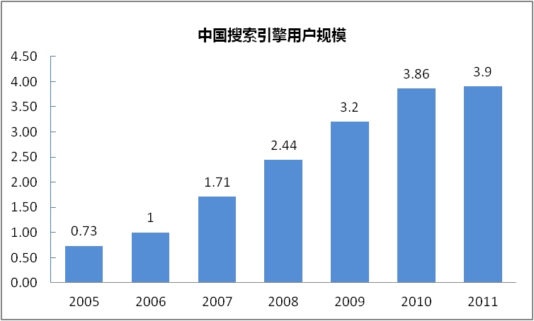

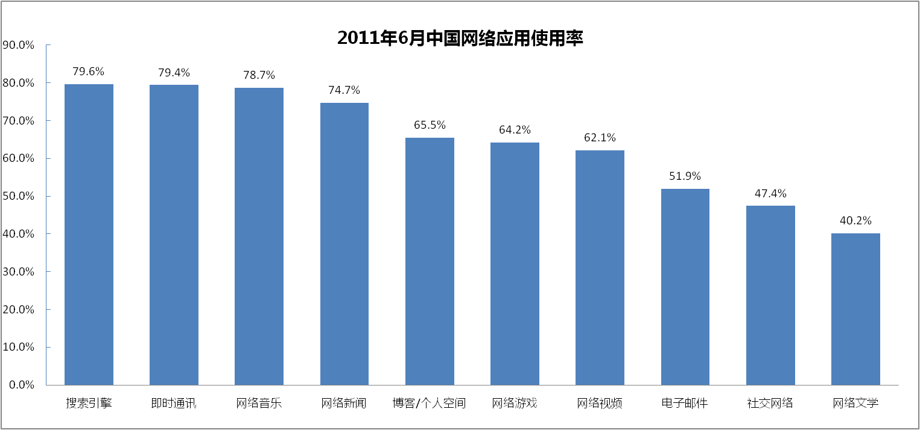

中国搜索引擎品牌认知度方面，百度、Google和搜狗仍然居于第一阵营，无论是从企业角度考虑，还是从使用搜索用户方面考虑，重点考虑因素是服务商的诚信度、知名度和服务的专业化程度。

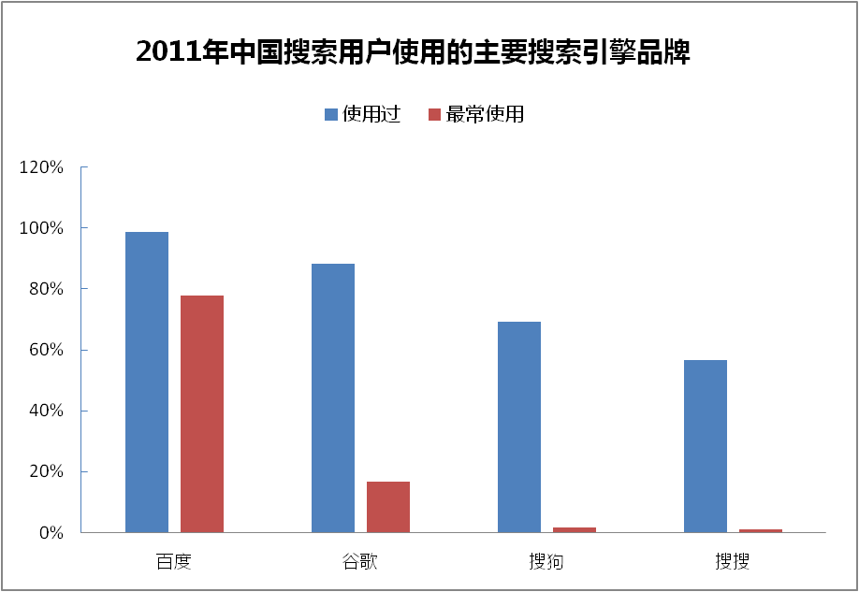

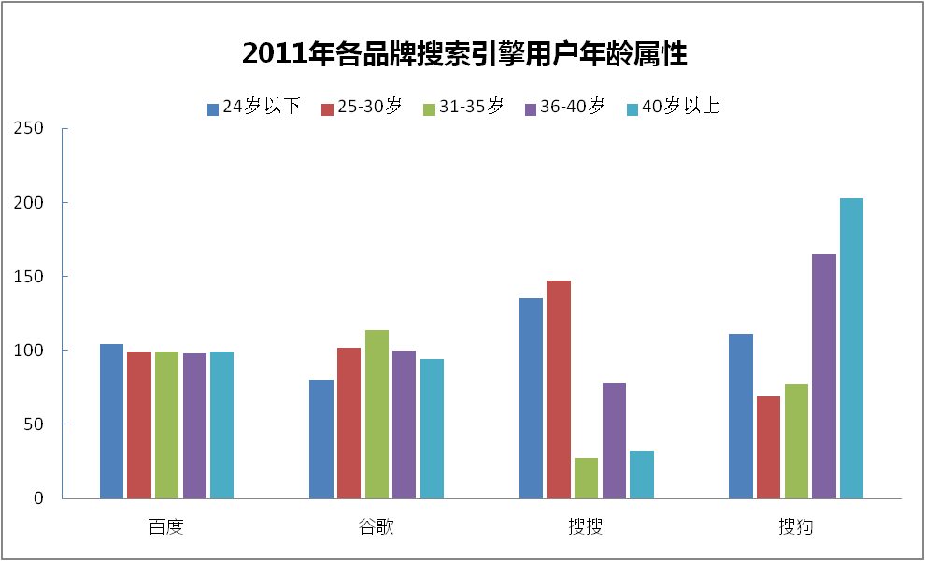

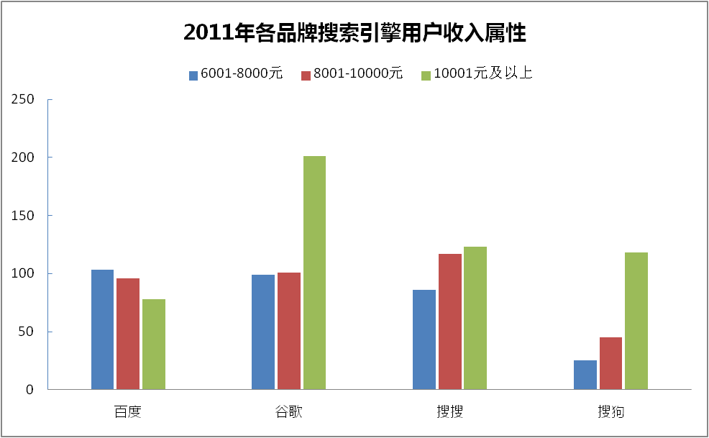



从2011年各品牌搜索引擎用户属性分布来看：  
百度：用户覆盖面广泛，用户属性分布比较均衡。

谷歌：较高学历，较高收入，技术型和管理型职业较多。

搜搜、搜狗：学历一般，年龄和收入向两端分布，蓝领用户和自由职业者较多。

**小结**：**百度**规模最大，**谷歌**受众高端，**搜狗**使用率相对较高

搜索引擎发展趋势：

信息搜索 精准搜索 无线搜索

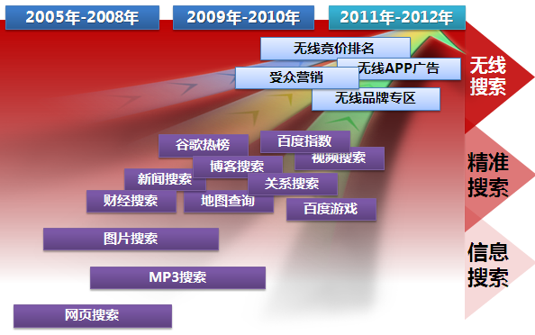

## 1.2家电行业搜索分析

2011年上半年家电行业搜索整体均衡，搜索需求会随着节假日，淡旺季的来临而增加。Q2季度是夏季的来临，空调、冰箱需求量增加，搜索需求也再增加。

随着网民对搜索的认可，越来越多的人习惯用搜索了解家电行业的产品信息，搜索需求会随着节假日、产品旺季的来临而不断上升，下图为家电品牌关注排名，可以看出海尔、美的、格力关注度都比较高，其中，美的、格力呈上升趋势，而海尔在下降。

信息来源：百度

小结：做为老牌的中国企业，海尔亟待继续通过互联网这一新的营销平台，了解竞争产品，通过不同的营销产品组合，既实现广泛覆盖、又兼顾深度影响，还要同网民实现良性互动，继续进一步打造自己国际化与年轻化的品牌形象。

家电产品搜索热度有明显季节差异：

家电行业搜索指数：

关注家电人群年轻、关注信息多样：

## 1.3行业母本分析

母本选取：美的

随着搜索引擎规模日益增长，美的对搜索的重视程度逐年提升，其将搜索作为精准人群入口、及整合营销的有效方式，配合其近年体育营销策略成功提升美的搜索关注度。

### 1.3.1品牌愿景

做世界的美的

致力于成为国内家电行业的领导者，跻身全球家电综合实力前五强，使“美的”成为全球知名的品牌

### 1.3.2营销目标：

合理品牌曝光、提升品牌形象

### 1.3.3搜索核心目标

提升品牌曝光及网站访问量

### 1.3.4 搜索策略

点面结合，多维锁定

### 1.3.5搜索投放历程

第一阶段：2008年-2009年 初步尝试搜索投放，以**产品推广**为主

第二阶段：2010年 将搜索作为常规推广手段，长期推广，并尝试多种广告形式**整合式投放**，尝试大事件营销，并取得良好效果

第三阶段：2011年**继承并深入扩展**，精耕细作，调整评估体系，增加后续转化评估

### 1.3.6推广产品线预算配比

### 1.3.7 搜索产品投放策略

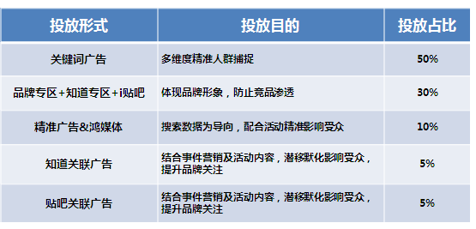

### 1.3.8 关键字投放策略

关键字类别：

通用词、产品词、竞品词、活动词

关键字创意：

突出品牌信息

链接页面（精准）：

通用词：品牌网站、产品网站、活动网站

产品词：产品网站或活动网站

销售类词：淘宝商城、京东商城

KPI：

点击成本、网站到达率、二跳率、活动参与量

### 1.3.9 亮点——亚运会事件营销

美的作为国家跳水队游泳队结成长期战略伙伴，在线下有着多重的合作，时逢亚运年，美的虽不是亚运会官方赞助商，单凭借与国家跳水队游泳队的单线合作，通过品牌专区+知道专区、关键字、贴吧大灯塔、精准广告、知道关联、贴吧关联等，利用有效的搜索产品组合，充分集结事件声量，使得在亚运会期间品牌的关注度提升比例甚至高于亚运会主赞助商。品牌专区的roi也有较大的提升，美的官网及minisite通过搜索广告带来的的访问量上升了36%。

品牌专区的roi也有较大的提升，美的官网及minisite通过搜索广告带来的的访问量上升了36%。

广告到达率及二跳率高于网站平均水平的86%。

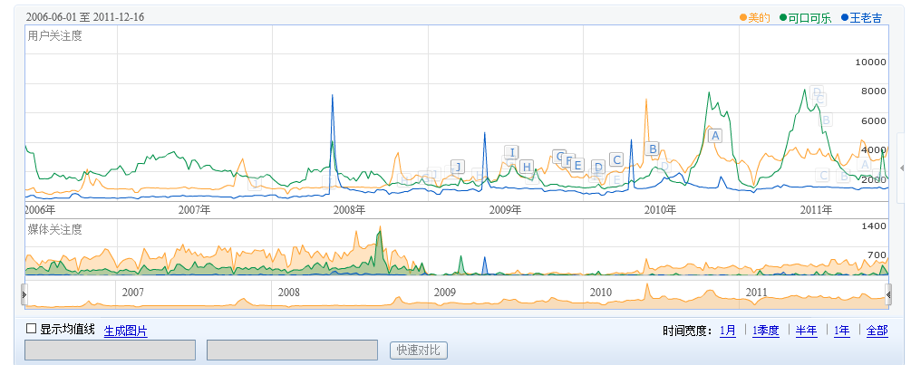

### 1.3.10 总结

纵观美的搜索投放，有以下几点优势:

* 利用多种搜索产品组合，配合线下，积极整合贯通。
* 配合公司整体运营，针对集团主推产品及活动对资源进行分配，各产品
* 品牌及产品使用不同的品牌专区样式。各产品线关键词根据类别撰写差异性创意，并匹配相符合的链接页面。
* 美的对广告的评估已从广告层面（点击、展现、点击成本等）上升到网站层面（到达率、二跳率、到达成本等）。并通过分配资源至淘宝商城、京东商城相关美的页面，促进销售。

## 1.4 竞品分析

竞品选取：三星

### 1.4.1品牌愿景

领导数字融合潮流。

开发创新性技术以及高效的流程，创造新的市场，丰富人民的生活，使三星成为一个值得信赖的市场领导者。

### 1.4.2 搜索核心目标

保持品牌长期稳定高度曝光

增加网站流量，提升到达率

增加用户忠诚度，稳步拓展市场

配合新品推广活动，线上线下整合联动

### 1.4.3 投放策略

长短结合，针对订制

### 1.4.4 投放细节

投放金额:3000万（2011年）

投放形式及占比：

### 1.4.5 SEM账户推广重点

建立单独品牌推广账户，长期稳定推广，其他产品活动账户，配合推广；

重点品牌核心词，单独设置预算进行管理；

关键字全覆盖业务线，且覆盖各阶段；

推广物料贴合品牌定位，将品牌理念直达潜在客户，并强化认知；

不参与恶意竞价，不主动购买竞品词

多个推广渠道和推广形式相互配合，全面覆盖潜在客户。

### 1.4.6 KPI

点击成本（CPC）

### 1.4.7 小结

* 根据新品传播节奏，多种搜索形式配合投放
* 相较于排名，更关注获得点击及网站访问的成本
* 建立单独品牌推广账户，长期稳定推广，其他产品活动账户，配合推广

## 1.5 本品分析

### 1.5.1 海尔品牌和卡萨帝品牌搜索分析

小结：海尔品牌和卡萨帝搜索指数来看，卡萨帝搜索量相对比较低，应在推广方向上更注重进攻词和拓展词为主，海尔品牌更多采取防守类词，如品牌词、产品词为主。

### 1.5.2海尔产品分析

#### 1.5.2.1 关键字分析

海尔产品词类个数总量为4228个，其中通用词、活动词、竞品词占比例最高。分别为44%、22%、15%。

海尔产品词类总点击量为278485次，其中活动词、人群词、通用词所占比例最高，分别为60%、18%、12%。

海尔产品词类总消费为343535万元，其中活动词、通用词、人群词消费比例最高，分别为53%、21%、17%。

#### 1.5.2.2创意展现、链接页面分析

|  |  |  |  |  |  |
| --- | --- | --- | --- | --- | --- |
| **词类** | **关注人群** | **关键词** | **创意撰写** | **链接展示** | **说明** |
| 通用词 | 关注家电行业人群 | 空调型号 | 海尔空调型号 舒适空气 绿色节能解决方案提供商 | 链接空调页面  http://www.haier.com/cn/consumer/air_conditioners/ |  |
| 竞品词 | 关注竞品人群 | 美的商用空调 | 海尔除甲醛空调,去除室内甲醛污染物,迅速有效,立刻体验清新!海尔,健康生活的保障! | 链接空调页面  http://www.haier.com/cn/consumer/air_conditioners/ |  |
| 活动词 | 关注海尔人群 | 海尔家电促销活动 | 海尔空调,舒适空气绿色节能解决方案提供商.海尔空调舒适,高效,低碳,十年免费包修! | 链接空调页面  http://www.haier.com/cn/consumer/air_conditioners/ | 创意：对促销活动描述不够清晰，搜索人群更关注促销相关活动。  链接：从关键词上看能了解用户关注海尔产品促销，但是不知道具体关注空调、冰箱还是电视方面得促销，应链接到所有产品促销活动页面更能抓住搜索人群。 |
| 品牌词 | 关注海尔人群 | 海尔官方电话 | 海尔冷柜高效制冷,省钱省心! | 链接海尔冷柜页面  http://www.haier.com/  cn/consumer/cooling/lg/ | 创意：搜索人群更关注海尔品牌相关事物。  链接：从关键词上看，搜索人群是否想了解海尔具体产品还是售后不是很明确，链接官网更能锁定搜索人群目标。 |
| 人群词 | 关于 | 甲醛治理 | 甲醛治理,去除室内甲醛污染物,迅速有效,立刻体验清新!海尔,健康生活的保障! | http://www.haier.com/cn/consumer/air_conditioners/ |  |
| 产品词 | 关注海尔人群 | 海尔冷柜 | 海尔冷柜您身边的制冷专家,高效制冷! | http://www.haier.com/  cn/consumer/cooling/lg/ |  |

小结：

* 关键词整体策略为进攻。
* 关键词选择过于宽泛。
* 关键词预算控制与整体有悖，没有达到预期效果。
* 关键词与创意匹配度不高。
* 链接与关键词创意相关度不大。

### 1.5.3卡萨帝产品分析

#### 1.5.3.1 关键字分析

卡萨帝9月份词类总个数为415个，其中通用词、竞品词、活动词所占比例最高，分别是：31%、19%、14%。

卡萨帝产品9月份词类点击总量为48758次，其中通用词点击量比例最高，所占比例为：93%

卡萨帝产品9月份词类总消费为129303万元，其中通用词消费比例最高，所占比例为：96%

#### 1.5.3.2创意展现、链接页面分析

|  |  |  |  |  |  |
| --- | --- | --- | --- | --- | --- |
| **词类** | **关注人群** | **关键词** | **创意撰写** | **链接展示** | **说明** |
| 通用词 | 关注家电行业人群 | 高端家电 | 卡萨帝创艺高端家电真实触动,知味人生,生活新享受.快快登陆卡萨帝高端家电, | 链接“听”页面  http://art.casarte.cn  /auditory/ | 创意：符合关注家电行业人群  链接：首页链接更能体现“味”“嗅”“触”“视”“听”五个角度，可以让网民整体感受到真实触动，体味人生…… |
| 竞品词 | 关注竞品人群 | 凡帝罗 | 寻凡帝罗电器?来看卡萨帝,即刻参加卡萨帝视觉活动,去创建你眼中独一无二的视界! | http://art.casarte.cn  /auditory/ | 创意：符合关注竞品人群  链接：创意表现视觉活动，链接视觉页面更能体现主题。 |
| 活动词 | 关注卡萨帝人群 | 卡萨帝视觉活动 | 卡萨帝视觉活动尽享生活格调,卡萨帝创艺家电不可或缺! | http://art.casarte.cn  /auditory/ | 创意：符合活动词关注人群  连接：创意表现视觉活动，链接视觉页面更能体现主题。 |
| 品牌词 | 关注卡萨帝人群 | 卡萨帝 | 卡萨帝创艺家电尽享生活格调!即刻参加卡萨帝创艺交响,唤醒双耳,聆听家的声音! | http://art.casarte.cn  /auditory/ |  |
| 人群词 | 关于卡萨帝人群 | 欧米茄 | 关注话剧,尽享生活格调,即刻参加卡萨帝创艺交响,唤醒双耳,聆听家的声音! | http://art.casarte.cn  /auditory/ | 创意：关键词和创意内容相关性不大  链接：符合链接标准直接链接创意描述页面 |
| 产品词 | 关注卡萨帝人群 | 卡萨帝冰箱 | 卡萨帝冰箱创艺家电尽享生活格调!即刻参加卡萨帝创艺交响,唤醒双耳,聆听家的声音!卡萨帝冰箱,知味人生,生活新享受.快快登陆卡萨帝体验格调时尚生活! | http://art.casarte.cn  /auditory/ | 创意：符合关注卡萨帝产品人群  链接：链接卡萨帝产品页面更能提高客户体验度，关注卡萨帝产品的客户，更想找到相关产品。 |

小结：

* 关键词整体策略为进攻；
* 消费主要集中在一个词类；
* 创意单一，没有具体针对性；
* 不同词类关键词都链接在一个页面，没有具体针对性。

# 2 SEM方案

## 2.1海尔&卡萨帝2012年目标及策略

### 2.1.1总目标

海尔品牌目标：打造同行业搜索领域NO.1

卡萨帝品牌目标：加深优雅格调的品牌认知，提升品牌影响力。

### 2.1.2总策略

1传统与搜索整合；

2搜索与数字营销整合；

3 pc端与移动端整合

将决策营销漏斗各阶段需求分解为针对不同人群影响，赋予不同推广目标，针对性推广

1构建搜索推广与数字营销的精准体系模型；

2海尔品牌与海尔商城受众行为（cookie）数据共享；

3资源分配体系。

文案紧扣流行

创意格调时尚

根据活动性质细分推广策略，定制专属KPI考核标准

【关键字】：

整合、体系、精准、时尚、实效

### 2.1.3 整合

传统与搜索整合、搜索与数字营销整合、pc端与移动端整合

* 搜索营销与传统营销整合：
* 从传统媒体（如电视广告）的视觉影响到受众主动线上搜索；
* 受众对广告的宣传认知通过搜索引擎予以反馈；
* 此品牌认知的过程催生了“电视+搜索”的广告形式，即在广告中植入搜索框，引导消费者到互联网上进行品牌搜索，进而产生消费行为的转变。
* 搜索营销与数字营销整合：
* 构建海尔数字营销平台；
* 数据导入渠道、智能数字营销平台等多维度数字支持；
* 通过专业的数字分析和数据挖掘确保智能数字营销精准化。
* 再营销：在整个网络中寻找曾经访问过海尔网站的用户，有效集客和提高品牌认知。
* PC、电视等终端与移动端整合：
* 搜索在家电购买决策前后发挥着重要作用；
* 用户越来越多的使用移动设备；
* 移动上网的行为和PC上网的行为可互补；
* 移动智能端用户与海尔受众更加契合。

### 2.1.4 体系

* 构建搜索推广与数字营销的精准体系模型；
  + 利用再营销体系划分受众，达到人群、效果多重精准化；
  + 建立并即时更新的海尔专属SEM&SEO综合词库；
* 海尔品牌与海尔商城受众行为（cookie）数据共享；
* 推广资源分配体系：

1. 基本原则：
   1. 将整体预算按不同级别分配，依据品牌、产品线、关键字、投放周期、地域等多维度合理分配；
   2. 品牌第一、商城或活动第二 ；
   3. 按照家电行业平均cpc 2元进行推广，同时根据当时推广情况设定10%-30%的上限浮动区间；
   4. 超出上限价格不再参与更高竞价；
2. 弹动原则：
   1. 新产品上市追加；
   2. 活动内容推广；
   3. 其他临时事件。

### 2.1.5 精准

将目标受众根据其不同消费心理做出不同的推广策略，从而使更多的消费者了解并使用产品，增强产品认知度（以受众为出发点，结合数字营销体系，精准到每个用户行销）。

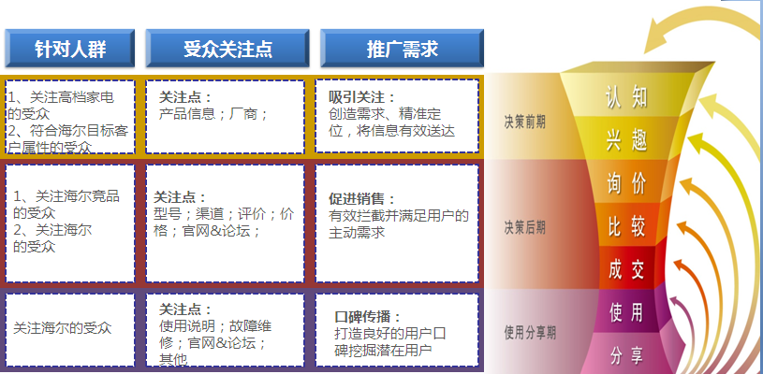将决策营销漏斗各阶段需求分解为针对不同人群影响，赋予不同推广目标，针对性推广。

### 2.1.6 时尚

* 创意时尚：广告创意以清新、时尚为主，将熟悉的事物进行巧妙组合，通过独特的广告创作语言，来突出海尔产品特性和品牌内涵，达到以此促进产品销售，提升海尔年轻化的品牌形象；
* 潮流时尚：抓住热点事件、网络流行语、最新电影来拟定创意。它们具有年轻化，个性化的特点，且传播速度快，独特新颖，传播范围广。

### 2.1.7 实效

根据活动性质细分推广策略，定制专属KPI考核标准。

|  |  |
| --- | --- |
| **事件营销KPI对照表** | |
| **活动** | **KPI** |
| 促销类 | ROI |
| 参与类 | 名单收集量 |
| 活动参与人数 |
| 品推类 | 展示样式 |
| 曝光量 |
| CPC |
| 到达成本 |

## 2.2 2012年海尔品牌执行规划

### 2.2.1 媒体选择

  

### 2.2.2投放比重分配

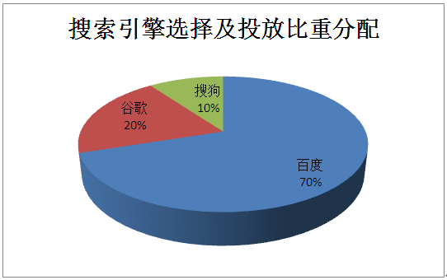

### 2.2.3投放渠道

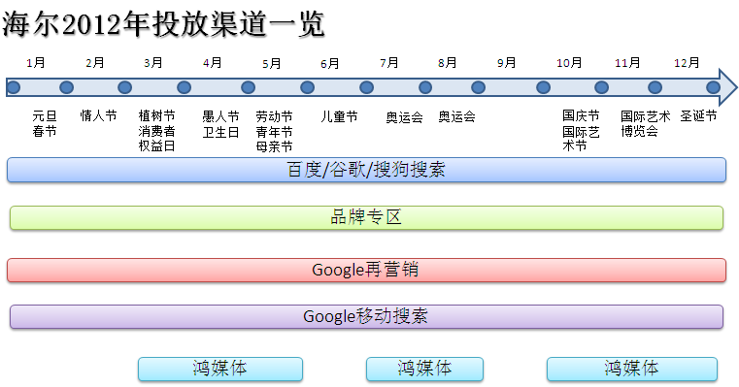

### 2.2.4事件营销全年规划

|  |  |  |  |  |  |  |  |
| --- | --- | --- | --- | --- | --- | --- | --- |
| **大事件营销全年规划** | | | | | | | |
| **月份** | **时间** | **事件** | **主题** | **受众人群** | **地域** | **投放渠道** | **KPI** |
| 1月 | 1.20-2.10 | 春节 | 春节促销 | 关注家电行业和海尔人群 | 全国 | 搜索网络 内容网络 移动网络 | ROI |
| 2月 | 1.20-2.10 | 春节 | 春节促销 | 关注家电行业和海尔人群 | 全国 | ROI |
| 3月 | **3.12** | **植树节** | **海尔产品除甲醛检测服务活动** | **新婚新居、绿色环保人群** | **全国** | **内容网络** | **名单收集量 活动参与人数** |
| 3.15 | 消费者权益日 | 倡导不使用含有甲醛粘剂的家具的活动 | 新婚新居、绿色环保人群 | 全国 | 内容网络 | 曝光量 |
| **3.31**  **20:30-21:30** | **地球一小时活动** | **分享全球化视野与责任感** | **品质人群** | **全国** | **内容网络**  **移动网络** | **曝光量**  **CPC** |
| 4月 | 4.1 | 愚人节 | 创意贺卡与海尔超薄空调结合 | 年轻时尚白领 | 全国重点城市 | 内容网络 | 活动参与人数 |
| 4.7 | 世界卫生日 | 优惠购买148超薄空调活动 | 年轻时尚白领 | 全国重点城市 | 搜索网络 内容网络 移动网络 | 名单收集量 活动参与人数 |
| 5月 | 5.1 | 劳动节 | 创意海尔除甲醛空调海报，劳动节促销； | 品质人群 | 全国 | 搜索网络 内容网络 移动网络 | ROI |
| **5.4** | **青年节** | **与魔术相结合，创意海尔超薄空调** | **年轻时尚白领** | **全国重点城市** | **内容网络** | **展示样式 曝光量等** |
| 5.13 | 母亲节 | 创意购买除甲醛空调赢助学金主题 | 有小宝宝的母亲 | 全国 | 搜索网络 移动网络 | 名单收集量 活动参与人数 |
| 6月 | 6.1 | 儿童节 | 关爱儿童，远离甲醛 |  | 全国 | 内容网络 | 曝光量 |
| **7月** | **7.1-8.12** | **国际体育日，奥运会** | **搭载奥运，创意超薄无甲醛概念，体现超薄造型的力与美** | **年轻白领** | **全国** | **内容网络** | **曝光量** |
| **8月** |
| 9月 | - | - | - | - | - | - | - |
| 10月 | **10.1-10.7** | **国庆节** | **突出绿色出行，绿色生活，增加除甲醛空调的传播力度，同时国庆节促销** | **年轻白领、新婚新居人群** | **全国** | **搜索网络 内容网络 移动网络** | **曝光量 ROI** |
| 10.19 | 上海国际艺术节 | 海尔超薄机型与艺术线条之美相吻合 | 年轻时尚白领 | 上海 | 内容网络 | 曝光量 CPC |
| 11月 | 11.12 | 中国国际设计艺术博览会 | 通过超薄空调挑战吉尼斯世界纪录，引起话题，撰写创意 | 年轻时尚白领 | 北京 | 内容网络 | 展示样式 曝光量 CPC |
| 12月 | - | - | - | - | - | - | - |
| **2012年** |  | **中国航天** | **展现世界领先的技术与想象力** |  | **全国** | **内容网络** | **曝光量** |

### 2.2.5 搜索网络

#### 2.2.5.1关键字广告

##### 2.2.5.1.1关键字账户架构

以受众人群为导向，按照关注海尔、家电行业、竞品三大方面人群建立海尔专属SEM&SEO综合词库（SEM词库包括常规推广词库和活动词库），涉及品牌类、通用类、产品类、价格类、售后类、口碑类、竞品类、活动类等词汇。

架构图详见下表：

账户级别：将海尔品牌和各产品线划分为4个账户，分开管理；

关键字类别：将关键字与各产品线“对号入座”。

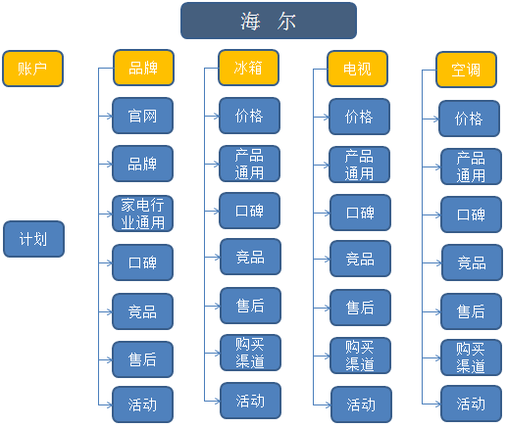

海尔品牌：

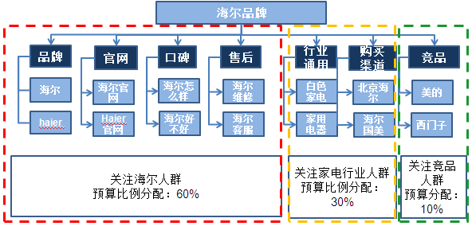

海尔空调：

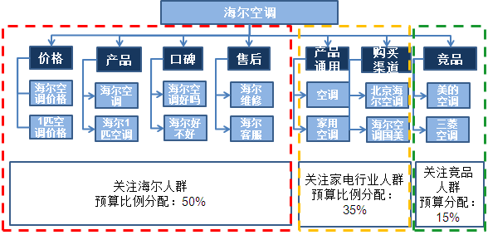

海尔冰箱：

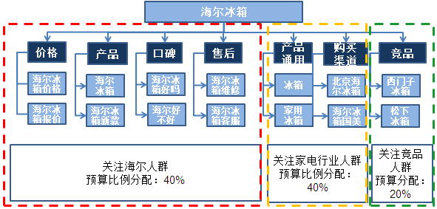

海尔电视：

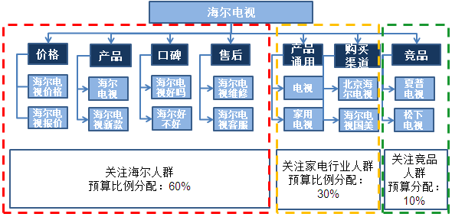

**备注：详细关键字和类别请参考**[**海尔SEM词库.xls**](海尔SEM词库.xlsx)

##### 2.2.5.1.2关键字预算分配

海尔冰箱：

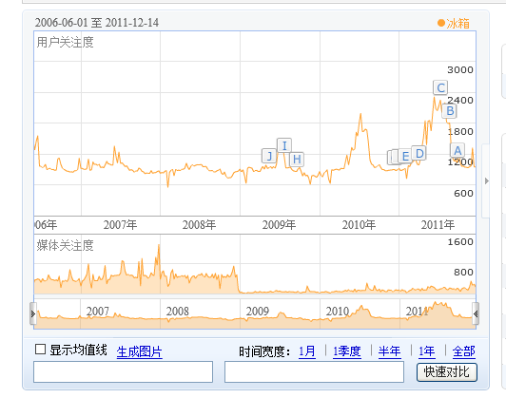

全年关注特点：

四个季度关注曲线相对平稳；

第二、三季度关注度增长180%；

相比海尔其他产品线而言，关注度偏低。

投放思路：设定小额度预算，在第二、三季度适当加大投放力度。

海尔电视：

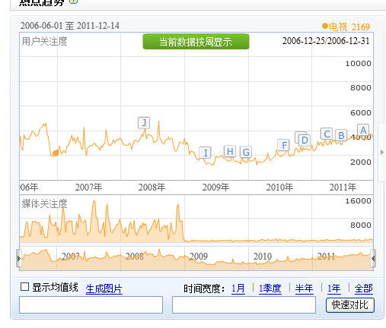

全年关注特点：

四个季度关注曲线较为平稳；

电视关注度高于冰箱；

无明显季节之分。

投放思路：设定中等额定预算，全年平均投放即可。

海尔空调：

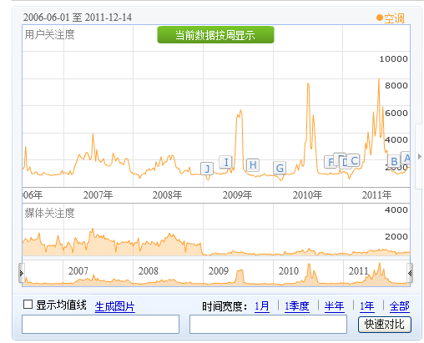

全年关注特点：

海尔产品线中关注度最高；

季节淡旺季区分明显；

第二、三季度关注度陡然递增，相比淡季提升5-10倍。

投放思路：淡季设定小额度预算，第二、三季度强势加量，大力推广。

全年各季度、各产品线预算分配比例：

|  |  |  |  |  |
| --- | --- | --- | --- | --- |
| **海尔SEM全年各季度预算分配表** | | | | |
| 类别/产品线 | 第一季度 | 第二季度 | 第三季度 | 第四季度 |
| 海尔品牌/通用/竞品 | 35% | 10% | 10% | 35% |
| 海尔冰箱 | 15% | 20% | 15% | 15% |
| 海尔电视 | 35% | 30% | 30% | 35% |
| 海尔空调 | 15% | 40% | 45% | 15% |
| - | **100%** | **100%** | **100%** | **100%** |

|  |  |  |  |  |  |
| --- | --- | --- | --- | --- | --- |
| **海尔SEM全年各产品线预算分配表** | | | | | |
| 类别/产品线 | 第一季度 | 第二季度 | 第三季度 | 第四季度 | - |
| 海尔品牌/通用/竞品 | 35% | 15% | 15% | 35% | **100%** |
| 海尔冰箱 | 20% | 30% | 25% | 25% | **100%** |
| 海尔电视 | 30% | 20% | 20% | 30% | **100%** |
| 海尔空调 | 10% | 40% | 40% | 10% | **100%** |

##### 2.2.5.1.3关键字广告创意撰写

|  |  |  |  |
| --- | --- | --- | --- |
| **受众人群** | **创意撰写侧重点** | **样例** | **特别说明** |
| 关注海尔人群 | 积极介绍海尔最新动态，包括海尔大事件/新品上市/海尔活动等即时内容，吸引该人群。 | 亲，海尔27周年厂庆大优惠了哦！冰箱，电视，空调0利促销了哦！记得装修买家电来海尔商城逛逛哦！ | 创意文字精炼、充满新意，突出时尚年轻化，最大程度吸引该人群眼球 |
| 关注家电行业人群 | 抓住该人群消费心理，重点突出产品特性/价格/性价比/促销活动等因素。 | 海尔家电年终疯狂季，全场6折起，购买多件另有惊喜大礼包赠送！优惠多多让你hold不住！ | 主动影响消费者决策前期心理 |
| 关注竞品人群 | 以正面宣传海尔本品为重点，突出海尔品牌/海尔产品/海尔活动亮点。 | 买家电，来海尔商城，购节能家电，最高享3万元保险，万元服务大礼包，免费上门安装，支持货到付款，多重保障让您用的更安心！ | 切忌误导、诋毁性创意 |

##### 2.2.5.1.4 LandingPage策略

以高度相关性原则为基础，确保关键字与指向页面形成良好的对应关系，具体分配规则见下表：

|  |  |  |
| --- | --- | --- |
| **受众人群** | **关键字类别** | **着陆页面** |
| 关注海尔人群 | 品牌词 | 官方首页/minisite首页 |
| 产品词 | 产品列表页/产品页 |
| 价格词 | 产品列表页/产品页 |
| 口碑词 | 官方首页/产品列表页 |
| 售后词 | 服务支持页面首页/官方首页 |
| 活动类 | 活动专题首页/官方首页/海尔商城首页 |
| 关注家电行业人群 | 通用词 | 官方首页/产品列表页 |
| 购买渠道词 | 海尔商城首页/海尔商城产品列表页 |
| 关注竞品人群 | 竞品词 | 官方首页/minisite首页 |

##### 2.2.5.1.5地域投放

常规投放区域：全国覆盖；

活动区域配合：根据海尔产品活动区域在搜索结果页匹配两条信息。

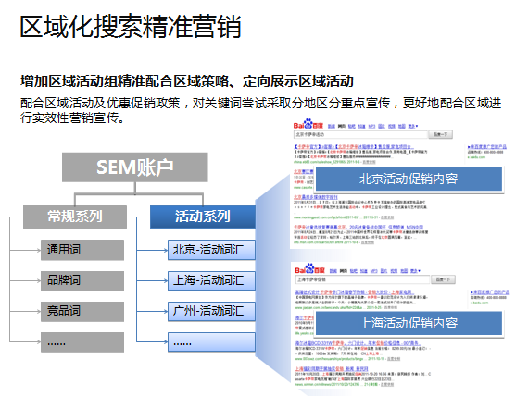

##### 2.2.5.1.6每日投放时段分配

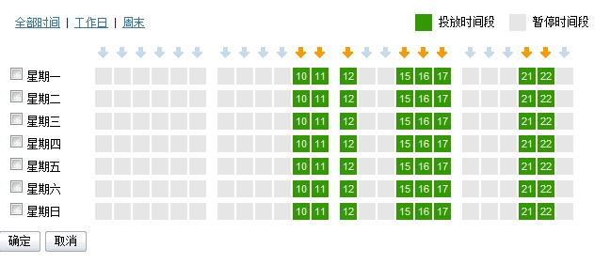

##### 2.2.5.1.7 关键字匹配方式

以有效点击为主

家电行业通用类、产品通用类、竞品类均为精确匹配；

其他类型关键字以短语匹配为主。

##### 2.2.5.1.8 关键字排名规则及出价原则

基础原则：各类别关键字根据其性质和用途制定相关排名及出价；

弹动原则：根据海尔市场活动临时调整各类别关键字出价（视情况另行商定）。

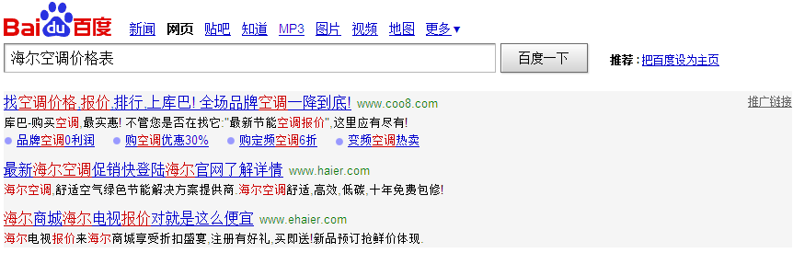

|  |  |  |  |
| --- | --- | --- | --- |
| **海尔SEM关键字排名及出价原则对照表** | | | |
| **受众人群** | **关键字类别** | 排名 | 出价范围（元） |
| 关注海尔人群 | 品牌词 | 第1位 | 0.8-2 |
| 产品词 | 1-3 | 0.8-2 |
| 价格词 | 1-5 | 0.8-2 |
| 口碑词 | 首屏/首页 | 0.8-1.5 |
| 售后词 | 首页 | 0.8-1.5 |
| 活动类 | 1-5 | 1-2.6 |
| 关注家电 | 通用词 | 首屏/首页 | 1-2 |
| 行业人群 | 购买渠道词 | 首屏/首页 | 0.8-1.8 |
| 关注竞品人群 | 竞品词 | 首屏/首页 | 0.8-2 |

备注：为避免资源浪费，购买品牌专区词汇不参与竞价投放。

##### 2.2.5.1.9移动搜索（智能机）

主要选择Google移动搜索网络。

投放策略、预算分配及原则遵循搜索网络。

##### 2.2.5.1.10关键字优化原则

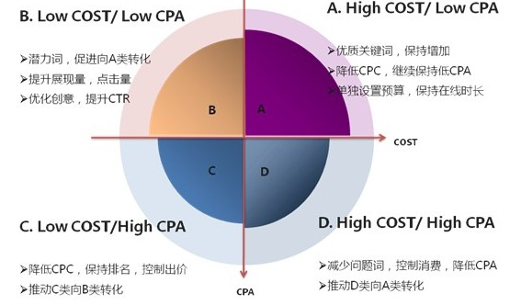

##### 2.2.5.1.11 CIG-SEM智能系统

* CIG-SEM系统介绍：

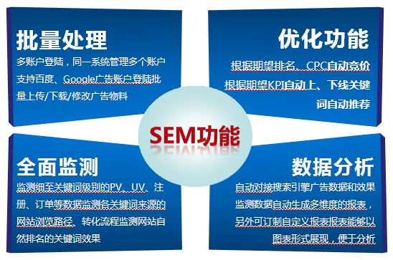

广告管理平台系统，主要功能包括：

搜索引擎智能关键词拓展、用户行为分析、广告管理、广告数据与效果监控数据的整合、广告优化等功能、自动化报表等。

效果统计分析体系：高效的流量追踪体系，可完成多流程点击流监控与分析，配合管理系统，准确分析营销效果。

分析中心：从搜索引擎获取竞争对手在线广告的表现， 使企业及早做出应对策略，针对竞争对手取长补短。

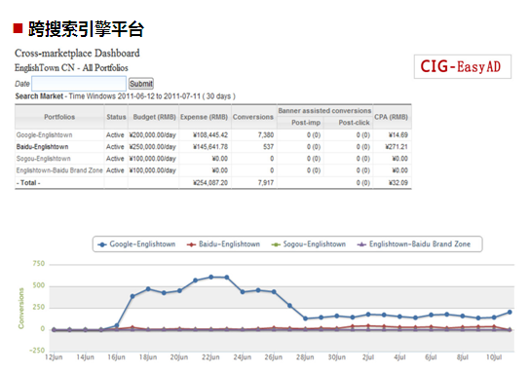

* 广告管理平台系统目标：

便捷地对于广告效果获得更深入的认识，可以在平台上看到自己客户的所有投放效果，减少人工做报告的时间；

可以查询所有客户的平均广告效果，了解CPC、点击率、转化率等常规指标的整体水平；

了解硬广、植入、公关等不同推广方式的效果差别，了解不同媒体的效果差别，了解同一位置、形式在不同媒体的效果差别。

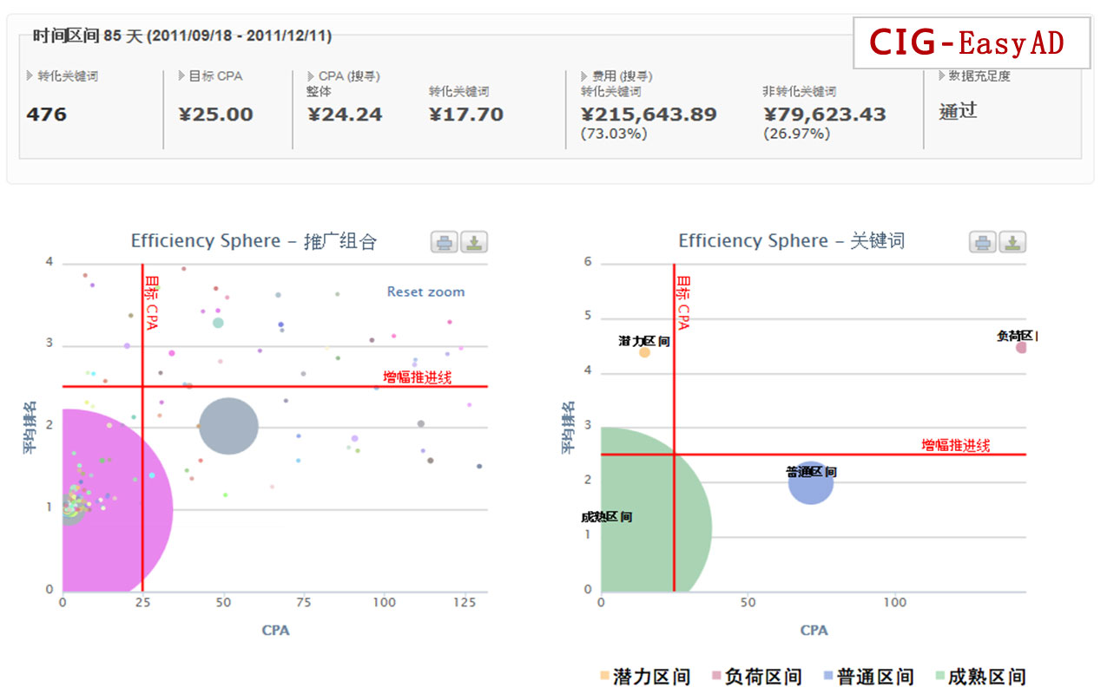

#### 2.2.5.2品牌专区

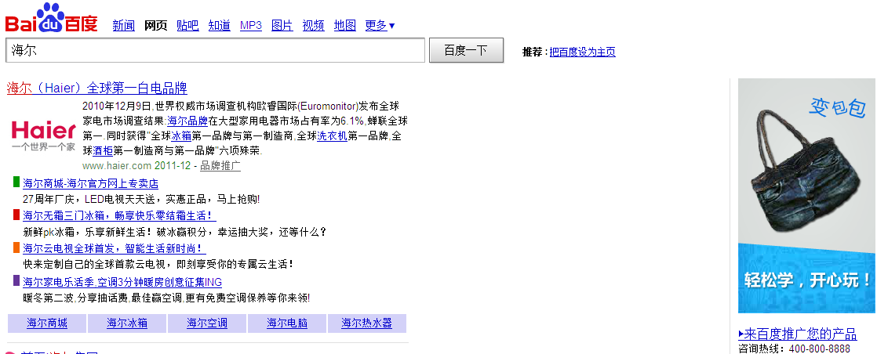

购买关键字推荐：海尔、海尔官网、haier、海尔冰箱、海尔空调、海尔电视、海尔洗衣机

购买形式：建议标准打包购买（多词统一样式）；

品牌专区各位置内容分配原则：

区域1：介绍集团背景、品牌愿景、品牌理念、长远规划等等；

区域2：介绍海尔新产品、促销等最新活动；

区域3：展现海尔现有产品线等信息，主要用来做各产品站固定入口。

### 2.2.6 内容网络

#### 2.2.6.1 谷歌再营销

适用时段：配合海尔2012年参与类及促销类活动进行投放

使用方式：利用长期积累用户数据，配合活动匹配人群为其提供定制化广告展现，提升活动效果转化。

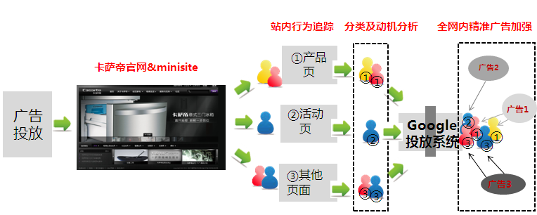

#### 2.2.6.2 鸿媒体

适用时段：配合海尔2012年品推类活动进行投放

投放目的：结合百度搜索关键字定向，锁定年轻、时尚化网站，包括家居、公益环保等联盟站点，实现与海尔受众人群完美对接。

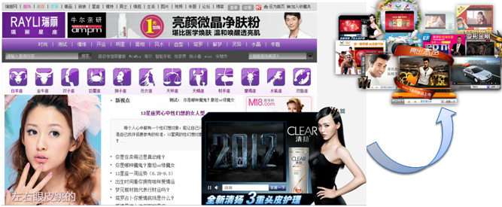

## 2.3 2012年卡萨帝品牌执行规划

### 2.3.1 媒体选择



### 2.3.2 投放比重分配

### 2.3.3 投放渠道

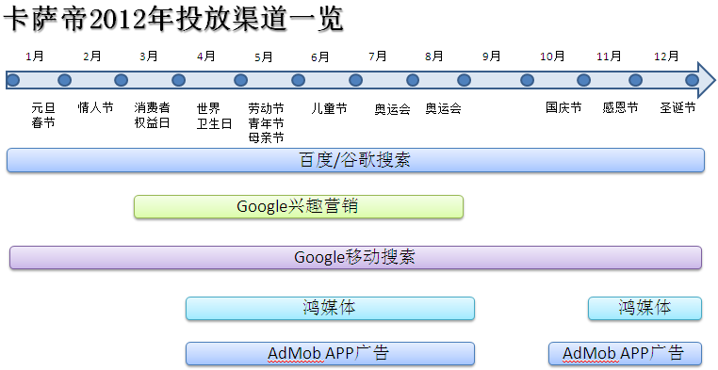

### 2.3.4搜索网络

#### 2.3.4.1关键字广告

##### 2.3.4.1.1关键字账户架构

以受众人群为导向，按照关注卡萨帝、高端家电行业、竞品三大方面人群建立卡萨帝专属SEM&SEO综合词库（SEM词库包括常规推广词库和活动词库），涉及品牌类、通用类、产品类、价格类、售后类、口碑类、竞品类、活动类等词汇。

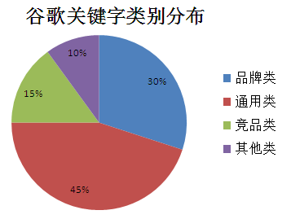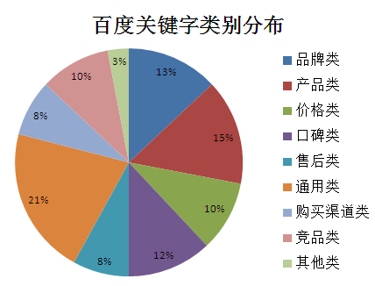

卡萨帝账户结构如下表：

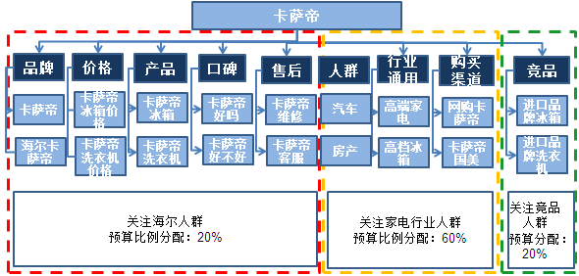

**备注：详细关键字和类别请参考**[**海尔SEM词库.xls**](海尔SEM词库.xlsx)

##### 2.3.4.1.2 关键字全年预算分配

##### 2.3.4.1.3关键字广告创意撰写

|  |  |  |  |
| --- | --- | --- | --- |
| **受众人群** | **创意撰写侧重点** | **样例** | **特别说明** |
| 关注卡萨帝人群 | 积极介绍卡萨帝最新动态，包括卡萨帝大事件/新品上市/卡萨帝活动等即时内容，吸引该人群。 | 尽享生活格调，创意美好生活！即刻参加卡萨帝创意交响，传递幸福还有机会赢取大奖！卡萨帝创意交响，取唤醒您的耳朵，聆听家的声音！ | 创意文字精炼、充满新意，突出高端格调 |
| 关注高端家电行业人群 | 抓住该人群消费心理，重点突出产品特性/品牌影响力/促销活动等因素。 | 卡萨帝，品质与优雅的碰撞，格调生活的体现，满足高端人士的需要！卡萨帝家电，享受极“质”生活的首选！ | 主动影响消费者决策前期心理 |
| 关注竞品人群 | 以正面宣传卡萨帝本品为重点，突出卡萨帝品牌/卡萨帝产品/卡萨帝活动亮点。 | 卡萨帝，传承意大利的艺术传统,阐述完美家的艺术！对待品味，我们只有一种规格，卡萨帝高档家电，真实触动您的心灵！ | 切忌误导、诋毁性创意 |

##### 2.3.4.1.4 LandingPage策略：

以高度相关性原则为基础，确保关键字与指向页面形成良好的对应关系，具体分配规则见下表：

|  |  |  |
| --- | --- | --- |
| **受众人群** | **关键字类别** | **着陆页面** |
| 关注卡萨帝人群 | 品牌词 | 官方首页/minisite首页 |
| 产品词 | 产品列表页/产品页 |
| 价格词 | 产品列表页/产品页 |
| 口碑词 | 官方首页/产品列表页 |
| 售后词 | 服务支持页面首页/官方首页 |
| 活动类 | 活动专题首页/官方首页 |
| 关注高端家电行业人群 | 通用词 | 官方首页/产品列表页 |
| 人群词 | 官方首页 |
| 购买渠道词 | 卡萨帝商城首页/卡萨帝商城产品列表页 |
| 关注竞品人群 | 竞品词 | 官方首页/minisite首页 |

##### 2.3.4.1.5 地域投放

常规投放区域：一线城市

##### 2.3.4.1.6 每日投放时段分配



##### 2.3.4.1.7 关键字匹配方式

以精准曝光为主

人群词、竞品类为精确匹配；

其他类型关键字以短语匹配为主。

##### 2.3.4.1.8 关键字排名规则及出价原则

基础原则：各类别关键字根据其性质和用途制定相关排名及出价；

弹动原则：根据卡萨帝市场活动临时调整各类别关键字出价（视情况另行商定），同时配合活动考虑添加蹊径推广。

|  |  |  |  |  |
| --- | --- | --- | --- | --- |
| **卡萨帝SEM关键字排名及出价原则对照表** | | | | |
| **受众人群** | **关键字类别** | 排名 | 出价范围（元） | 能否蹊径 |
| 关注卡萨帝人群 | 品牌词 | 第1位 | 0.8-2 | 是 |
| 产品词 | 1-3 | 1-2 | 是 |
| 价格词 | 1-5 | 1-2 | 是 |
| 口碑词 | 首屏/首页 | 0.8-1.5 | 是 |
| 售后词 | 首页 | 0.8-1.5 | 是 |
| 活动类 | 1-3 | 1-2.6 | 是 |
| 关注家电  行业人群 | 通用词 | 首屏/首页 | 1-2 | 视情况而定 |
| 人群词 | 首页 | 1-2 | 视情况而定 |
| 购买渠道词 | 首屏/首页 | 0.8-1.8 | 是 |
| 关注竞品人群 | 竞品词 | 首屏/首页 | 1-2 | 否 |

##### 2.3.4.1.9移动搜索（智能机）

主要选择Google移动搜索网络。

投放策略、预算分配及原则遵循搜索网络。

##### 2.3.4.1.10蹊径

根据卡萨帝市场需求及活动、事件营销配合，酌情增设百度蹊径推广和Google附加信息投放。

百度蹊径式样：

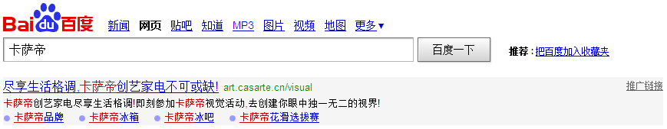 Google附加信息式样：

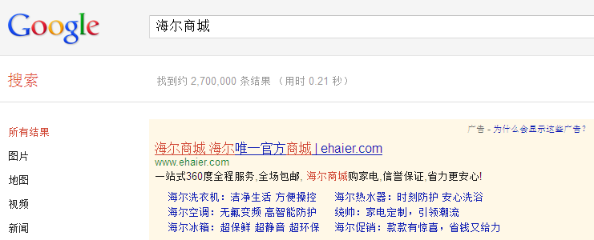

##### 2.3.4.1.11关键字优化原则



##### 2.3.4.1.12 CIG-SEM智能系统

* CIG-SEM系统介绍：



广告管理平台系统，主要功能包括：

搜索引擎智能关键词拓展、用户行为分析、广告管理、广告数据与效果监控数据的整合、广告优化等功能、自动化报表等。

效果统计分析体系：高效的流量追踪体系，可完成多流程点击流监控与分析，配合管理系统，准确分析营销效果。

分析中心：从搜索引擎获取竞争对手在线广告的表现， 使企业及早做出应对策略，针对竞争对手取长补短。



* 广告管理平台系统目标：

便捷地对于广告效果获得更深入的认识，可以在平台上看到自己客户的所有投放效果，减少人工做报告的时间；

可以查询所有客户的平均广告效果，了解CPC、点击率、转化率等常规指标的整体水平；

了解硬广、植入、公关等不同推广方式的效果差别，了解不同媒体的效果差别，了解同一位置、形式在不同媒体的效果差别。



### 2.3.5 内容网络

|  |  |
| --- | --- |
| **搜索活动营销KPI对照表** | |
| **活动** | **KPI** |
| 促销类 | ROI |
| 参与类 | 名单收集量 |
| 活动参与人数 |
| 品推类 | 展示样式 |
| 曝光量 |
| CPC |
| 到达成本 |

#### 2.3.5.1兴趣营销

兴趣营销：在营销过程中，围绕消费者的精神与物质需求，寻求消费者的兴趣所在，通过针对性投放激发消费者的兴趣。

适用时段：配合卡萨帝2012年参与类或品推类活动进行投放

使用方式：兴趣营销积累用户数据。

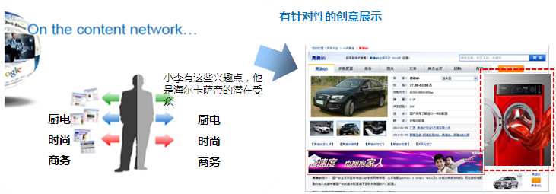

#### 2.3.5.2鸿媒体

适用时段：配合卡萨帝2012年品推类活动进行投放

投放目的：结合百度搜索关键字定向，锁定高端联盟站点，实现与卡萨帝受众人群完美对接。



### 2.3.6 移动网络

#### 2.3.6.1 AdMob智能机APP广告

适用时段：配合卡萨帝2012年品推类活动进行投放

投放目的：Admob用户高消费能力，时时与高端受众零距离接触。



# 3 SEO方案

## 3.1 SEO分析

### 3.1.1本品SEO诊断

**海尔官网SEO分析**

1、页面关键词部署、切词不符合搜索引擎抓取规则

2、网站URL层级关系权重分配、传输不明确

3、页面关键词相关内容匮乏，关键词密度有待提高

4、网页源代码SEO优化不彻底

5、页面SEO属性基本无添加

6、网站地图问题，应建立XML地图、HTML地图、搜索管理员后台

7、网站外部链接建设匮乏

8、网站PR较低，网页搜索引擎收录较少

**卡萨帝官网SEO分析**

1、卡萨帝官方网站搜索引擎权重PR值过低

2、论坛被收录页面较多，产品词优化没有充分利用此资源

3、网站URL层级关系权重分配、传输不明确

4、页面关键词部署、切词不符合搜索引擎抓取规则

5、页面关键词密度较低，相关内容较少

6、XML网站地图有错误

**海尔商城官网SEO分析**

1、海尔商城官方网站搜索引擎权重PR值过低，应提升至7-8

2、海尔商城官方网站搜索引擎收录过低，百度快照更新时间较慢

3、页面关键词相关内容匮乏，关键词密度有待提高

4、网页源代码SEO优化不彻底

5、页面SEO属性基本无添加

6、网站地图问题，应建立XML地图、HTML地图、搜索管理员后台

详见附件：**海尔-卡萨帝-海尔商城【SEO问题诊断】.xls**

### 3.1.2行业母本分析

行业母本选为:[**http://www.apple.com.cn/**](http://www.apple.com.cn/)**(苹果中国官网)**

#### 3.1.2.1母本优势分析

* 所有产品关键词搜索均排名良好
* 关键词具备良好的landing page 规划
* URL最到了最优（包含关键词、层级浅）
* 页面其他信息链接相关性高
* 内容丰富，具备充足的纯文本
* 站内结构良好，链接丰富

#### 3.1.2.2搜索引擎友好的URL命名

http://www.apple.com.cn/mac/

http://www.apple.com.cn/ipod/

http://www.apple.com.cn/iphone/

http://www.apple.com.cn/ipad/

http://www.apple.com.cn/itunes/

<http://www.apple.com.cn/support/>

#### 3.1.2.3品牌关键词排名

全部品牌关键词排名都比较好

|  |  |  |
| --- | --- | --- |
| * Apple SEO Keywords List | | |
| 关键词 | Baidu(自然排名) | Google（自然排名） |
| Iphone | 3 | 1 |
| Iphone3gs | 9 | 4 |
| Iphone4 | 5 | 2 |
| Iphone4s | 5 | 2 |
| Ipad | 4 | 2 |
| Ipad2 | 7 | 9 |
| ipod | 2 | 1 |
| Ipod touch | 3 | 1 |
| Ipod touch4 | 11 | 7 |
| Ipod nano | 3 | 1 |
| Ipod shuffle | 3 | 1 |
| Mac | 4 | 2 |
| Mac air | 3 | 1 |
| Mac pro | 3 | 1 |
| Imac | 3 | 1 |
| Macbook | 6 | 1 |
| Macbook air | 3 | 1 |
| Macbook pro | 2 | 1 |
| Itunes | 1 | 1 |
| touch | 9 | 1 |

#### 3.1.2.4丰富的页面信息部署

Footer相关区块增加产品&资讯互通

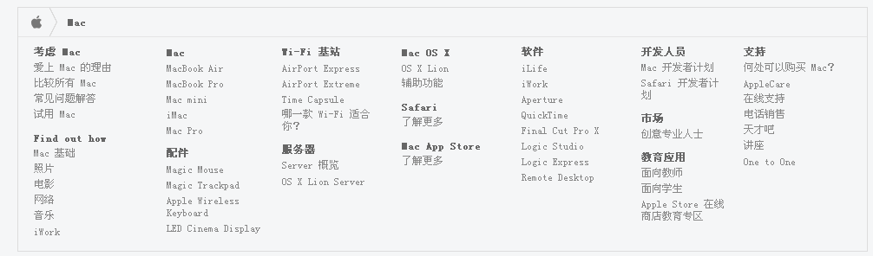

相关内容延展

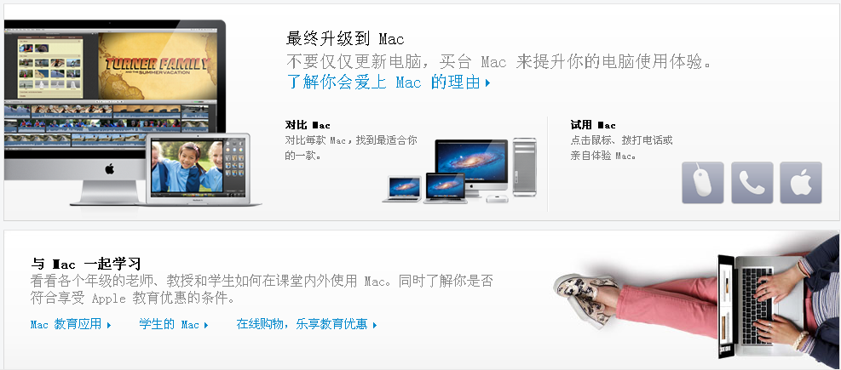

#### 3.1.2.5自身“子网站”链接互通

通过电子商城（app store）将全球苹果官网联系在一起建立资源关联，提高整个苹果公司体系内的网站综合搜索引擎权重。

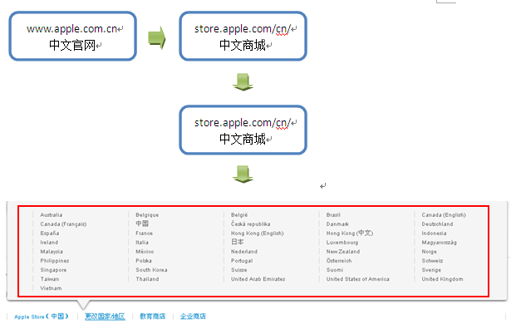

#### 3.1.2.6完善的HTML地图

完整的HTML地图有助于搜索引擎spider完整、高效的爬取网站内容

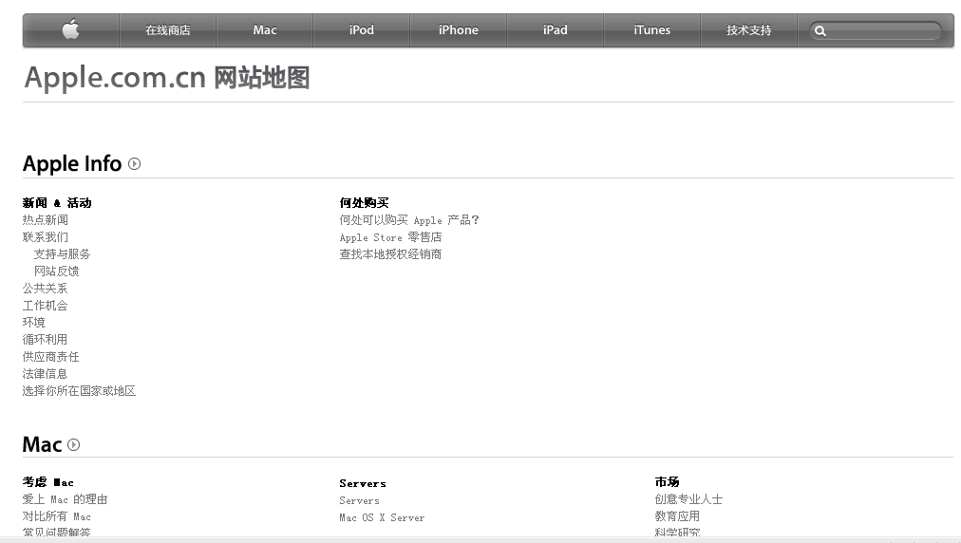

#### 3.1.2.7完整的页面信息标签

* 完整IMG alt填写
* 通顺的页面标题（title）

符合页面规则的描述（description）

### 3.1.3分析小结

* 简短的URL更利于SEO
* 丰富的信息互通利于SEO
* 卫星网站之间的关联影响SEO
* 完善的sitemap利于SEO
* 完整的信息标签利于SEO

### 3.1.4数据对比

#### 3.1.4.1横向竞品对比

参照物：海尔官网（www.haier.com）

竞品1：惠普官网（www.hp.com）

竞品2：戴尔官网（www.dell.com）

竞品3：三星官网（www.samsung.com）

竞品4：西门子官网（www.siemens.com）

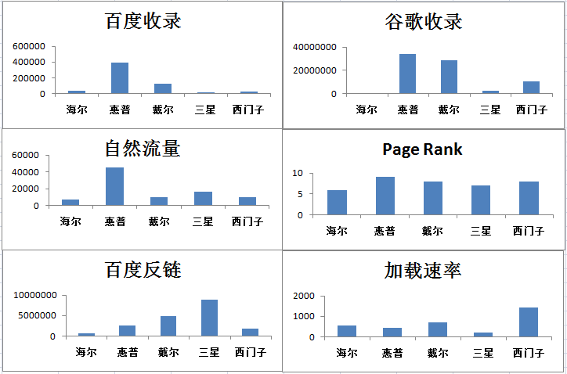

**小结**

* + - 海尔综合搜索引擎收录数量低于竞争对手
    - Page Rank 低于同行业水平
    - 海尔搜索引擎链接资源匮乏
    - 自然搜索流量获取普遍低于竞争对手

#### 3.1.4.2纵向本品对比

本品1：海尔官网（haier.com）

本品2：海尔商城（ehaier.com）

本品3：无霜冰箱（haierwushuang.com）

本品4：卡萨帝官网（casarte.cn）

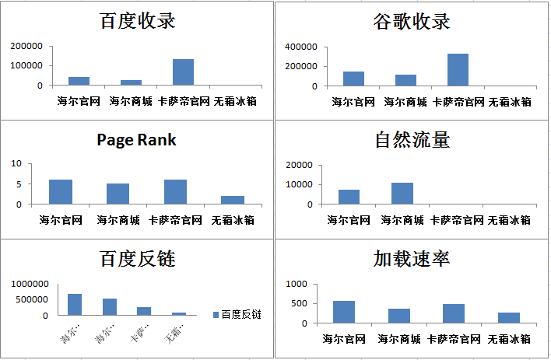

**小结**

* 【海尔官网】需要改善页面结构提升收录
* 【海尔商城】需要进一步增加信息量
* 【卡萨帝官网】需要加强资源建设、品牌建设
* 【无霜冰箱】需要全面优化底层架构

## 3.2 SEO策略

建立完整的SEO体系化（关键词库、优化手册、培训机制）通过协同化资源共享（海尔官网、商城、卡萨帝、产品站）综合增加搜索引擎权重。具备时效性（年度行程规划、专题、活动）的定向优化策略，达成精准性（年轻化群体、高端群体、时尚群体）人群定向渗透，从搜索引擎多角度影响受众人群。

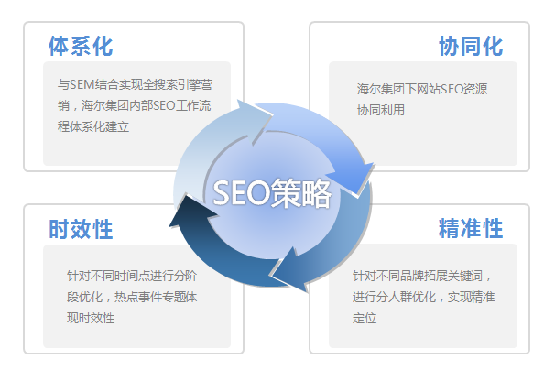

### 3.2.1网站集群体系创建

以海尔官网、海尔冰箱等、海尔商城、卡萨帝为主，贴合品牌受众搜索习惯，提升海尔在搜索引擎中的网页收录、排序及展现（前三），提高投入产出率及关注转化率。

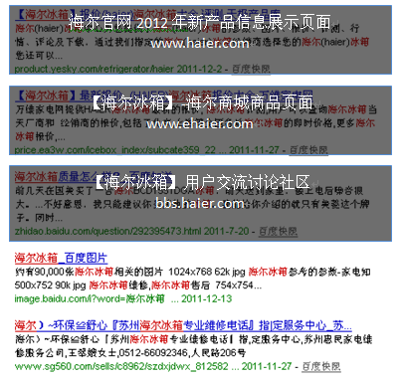

### 3.2.2 信息协同化建设

通过自有网站内部页面与页面之间的关联性建立一起一个全面的信息网，覆盖整个海尔官网、海尔商城、卡萨帝等子网站。通过这些关联度信息的提升整体优化页面内容质量，使搜索引擎更看重海尔官网。

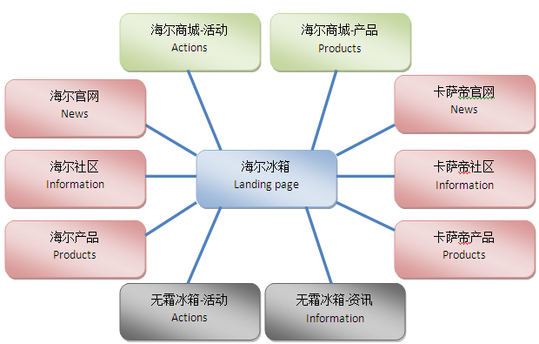

## 3.3优化方案

**海尔官网**

URL：http://www.haier.com/cn/

### 3.3.1 关键词延展建设 (Keywords Building)

#### 3.3.1.1关键词体系建立

根据网站的商品页、活动页、交互信息页、文章页、列表页分别部署符合用户搜索习惯的关键词方案，为每个页面预设关键词。关键词体系的表现分别于以下几点。

* 每个页面独特Page Title规划
* Page Title更突出页面内容
* 包含品牌词的网站名称（web name）
* 每个关键词特有的“落地页”（landing page）
* 以适当的维度增加关键词组合

示例

URL：http://www.haier.com/cn/consumer/cooling/dkmbx/201107/t20110706_21666.shtml

Title：对开门628升节能增鲜冰箱 BCD-628WACZ|对开门冰箱|冰箱冷柜|消费类产品|海尔家电家居 - 美好住居生活解决方案提供商

优化后：

【海尔BCD-628WACZ对开门冰箱】_628升_节能_无霜_风冷_变温_控温_低噪-海尔对开门冰箱-海尔美好住居生活解决方案提供商

#### 3.3.1.2关键词体系延展

页面描述（description）是延展关键词及吸引搜索用户发起点击行为的重要影响因素，每个页面的关键词描述需要具备以下几点要素。

* 每个页面描述（description）具备独特唯一性
* 首页描述需要概括网站主体内容
* List页描述需要罗列本list中展示的全部内容
* 产品底层页描述需要配备完整的参数信息
* 文章底层页描述需要概括本文核心要点

活动页描述虚精准概括活动内容

### 3.3.2内链结构建设 (Link Building)

#### 3.3.2.1 URL优化方案

搜索引擎（spider）抓取页面最重要的参照物是URL，URL在整个SEO体系中占有非常重要的成份，一份完整的、符合逻辑的URL体系是网站SEO的核心。

* 简短的URL命名
* 剔除无意义层级（时间维度）
* 以“/”展示模式为最佳
* 使用绝对路径为最佳
* 内容归属层级清晰
* URL中包含关键词（拼音）

**例：海尔官网URL实例**

更佳的URL命名如下

首页：www.haier.com

美国官网：usa.haier.com

产品首页：www.haier.com/product/

洗衣机：www.haier.com/product/laundry/

滚筒洗衣机：www.haier.com/product/laundry/gtxyj/

XQG70-K1286 关爱: www.haier.com/product/laundry/gtxyj/timeID-PID.html

#### 3.3.2.2页面逻辑关联性建设

【改善同品信息关联】

产品页是官网核心内容，产品页是否能获得SEO排名重点在于以下几点。

* 产品与资讯的链接关系
* 产品与介绍的链接关系
* 产品与售后的链接关系
* 产品与社区的链接关系

【改善同类信息关联】

同类型产品有着相似度极高的产品特性，对于用户及搜索引擎，都希望彼此保持联系以便提供更多更有价值的信息展示。

* 同类产品不同性能的产品关联（风冷）
* 同类产品不同规格的产品关联（几门）
* 同类产品不同参数的产品关联（节能）

【网站底层架构关联】

* 一级栏目与二级栏目链接数量增加
* 二级栏目与三级栏目链接数量增加
* 产品维度标签使用静态<A>标签链接

产品、技术维护、社区、解决方案，彼此链接互通建设

### 3.3.3页面质量建设（Page Building）

搜索引擎具备自有页面规则分析体制，通常我们在网站设计、程序制作中往往为了实现某些特效而违背了搜索引擎抓取规则导致搜索引擎页面质量评定差。基于完善的搜索引擎页面质量建设归类于以下几点。

* 页面纯文字比重
* 图片需要具备alt属性
* 尽量缩进页面样式代码
* H1-H6按内容重要程度依次划分
* Javascript代码需要缩进
* CSS样式需要外调

JS代码需要移动至代码末端

### 3.3.4 Spider抓取通道建设

搜索引擎（spider）抓取页面通常需要通过一些特殊通道进行快速爬取，这些通道分别担任着约束和指引spider工作的角色。是SEO中必要的优化环节。

#### 3.3.4.1 Robots设置

搜索引擎默认的robots路径是 http://domain/robots.txt文件，若为空则表示允许抓取任何一个页面，一些没有价值的页面也会被搜索引擎索引。降低搜索引擎用户体验。

建议设置较为详细的robots.txt文件

#### 3.3.4.2建立sitemap

Sitemap建立应该存在两种形态

* sitemap.xml 用于提交搜索引擎，根据网站sitemap.xml内容准确解读网站内容。
* sitemap.html 通过连接的形式引导spider抓取网站每个页面。

#### 3.3.4.3页面跳转使用规范

例：www.haier.com使用302跳转至 www.haier.com/cn/

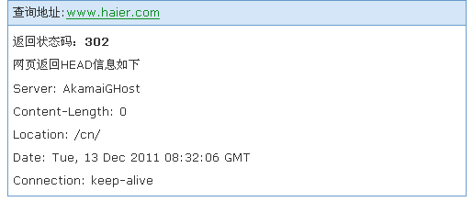

网页正常状态唯一HTTP返回值是代码200，通常一些临时移动的页面会使用302跳转，永久移动页面会使用301跳转。这些跳转合理的运用则会让搜索引擎更快更准确的寻找到已经迁徙的页面。增加搜索引擎信任度。但不符合规则的跳转则会造成负面影响。

### 3.3.5数据监控体系制定

过系统的SEO监测体系建立全局SEO数据走势

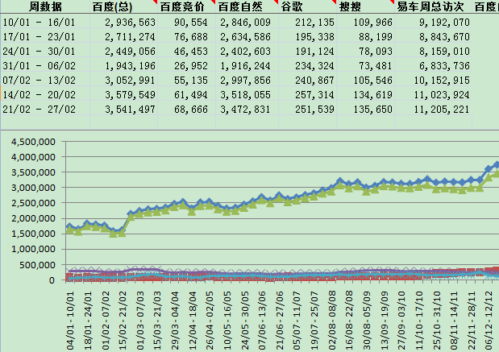

通过这套SEO监测体系的建立，我们可以了解到更精准的搜索引擎信息，并进行下一轮持续的优化跟进。

* 关键词排名趋势
* Landing page正确与否
* 关键词策略贡献度（覆盖面积）
* 网站点击量趋势
* 内部链接结构优劣势
* 受众人群点击行为

### 3.3.6持续优化体系制定

SEO是一个不断循环的过程，从关键词延展开始，一直到数据的监控，是一个不断循环不断提升的过程。在这个过程中，不断的改善结构、页面质量、内外链接的建设使网站在搜索引擎中获得更优秀的展示空间，关键词排名不断提高，覆盖面积不断增加。

## 3.4全年SEO活动行程

针对2012年重大事件、活动预设全年卫星站（Mini Site）自然搜索流量分离，增进搜索用户对“海尔”品牌认知，并跟随事件维度、季节维度、需求维度针对“海尔商城”“海尔官网”“卡萨帝”进行不同人群的SEO渗透。

核心目标如下

海尔官网：全年以大型、热点事件营造品牌气息，倾向于年轻人群，提升受众群体活跃度。

海尔商城：以五一、十一家电销售黄金期进行定向产品渗透，促进销售。

卡萨帝：以高端事件、节日维度渗透高端人群，提升品牌认知及影响力。

活动详情见附表：**2012年海尔【SEO工作计划表】.xls**

## 3.5 SEO创新技术

### 3.5.1 热点事件SEO专题系统（CMS、优化一体）

通过SEO专题CMS的建立，实现热点事件流量获得以及排名占位

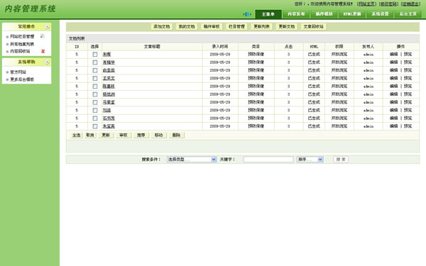

### 3.5.2关键词建立及排名监测系统

建立SEO关键词库，每周进行关键词排名查询，及流量关联



### 3.5.3 MEO移动搜索引擎优化

对企业网站进行移动互联网优化，包括对WAP网站内部优化及外部移动网络资源建立。

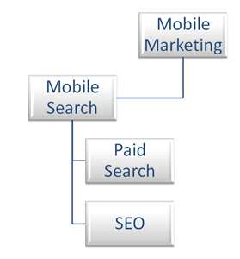

### 3.5.4品牌搜索引擎正向增益

对于企业危机公关优化中，采用正向增益方法，对企业搜索引擎排名优化提前进行，增加搜索排名几率。

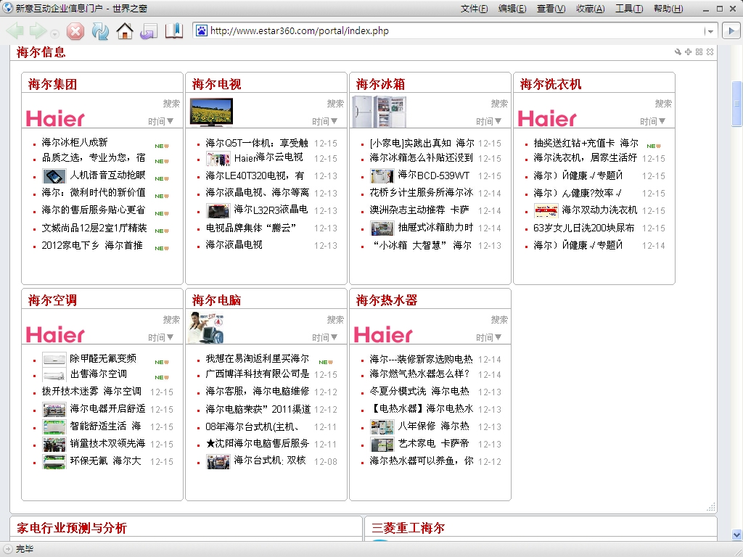

## 3.6案例分享

### 3.6.1汽车媒体类SEO操作案例

优化案例“易车网”，优化关键词类别，行业词、品牌词、长尾词；如：汽车、丰田、凯美瑞怎么样

优化行业词“汽车”至百度自然搜索第一名，每日带来流量约50000访客，增强企业曝光度。

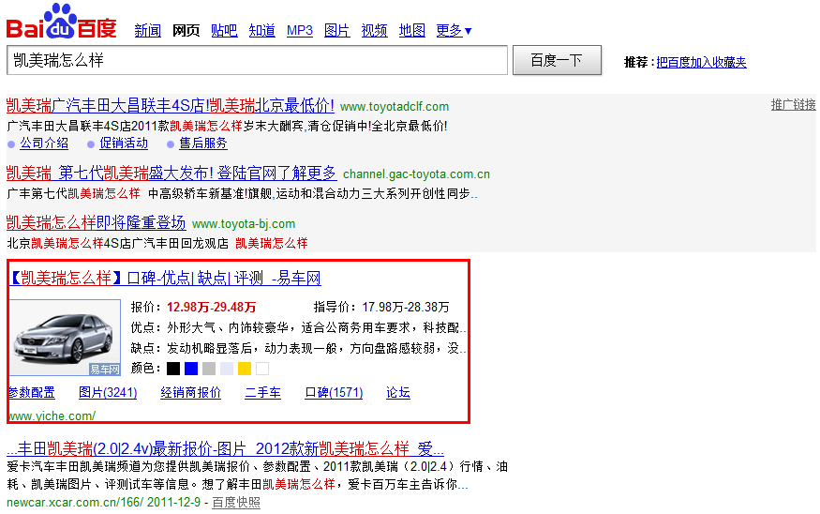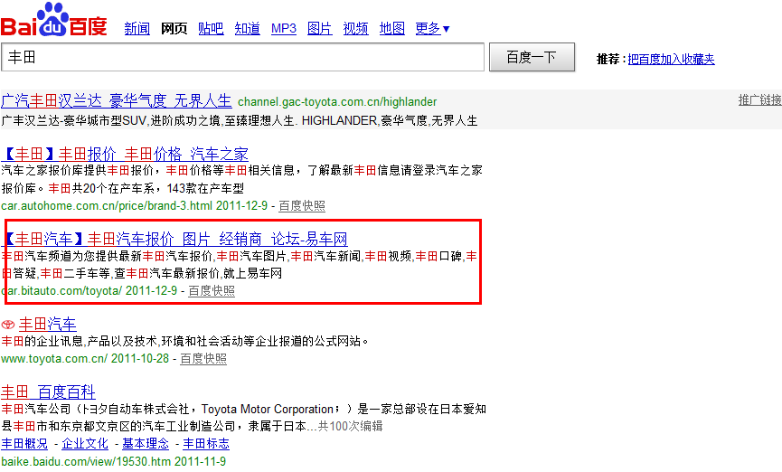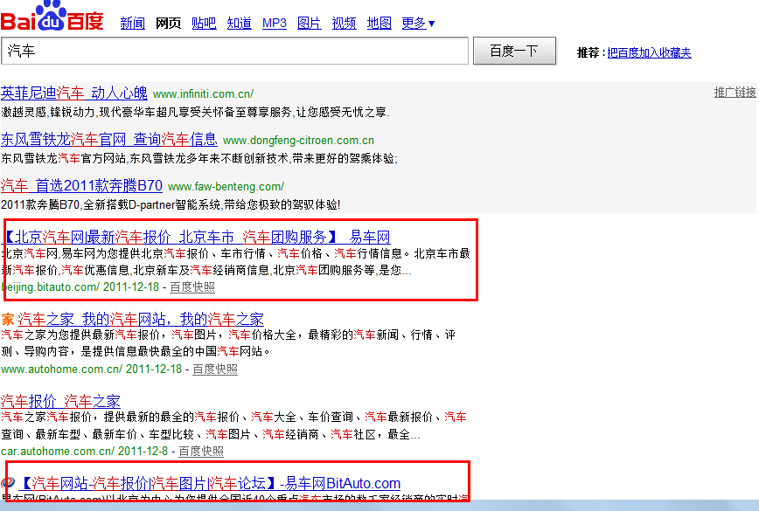

### 3.6.2家电媒体类SEO操作案例

优化案例“慧聪网-家电行业”，优化关键词类别，行业词、品牌词、长尾词；如家电网、高端冰箱、对开门冰箱

优化行业词“家电网”至百度自然搜索第四名，每日带来流量约1000访客，增强企业曝光度。

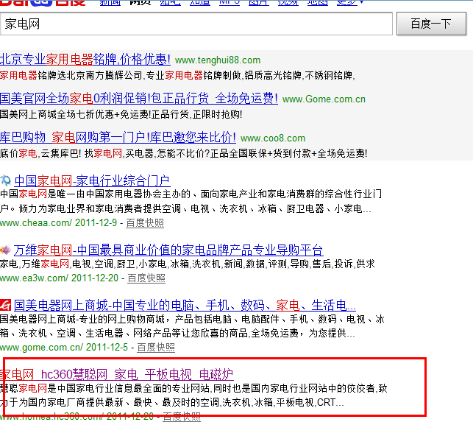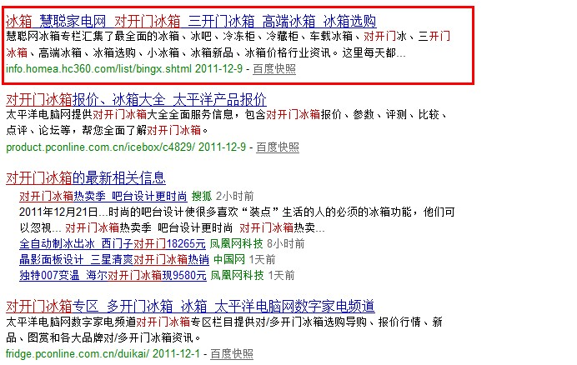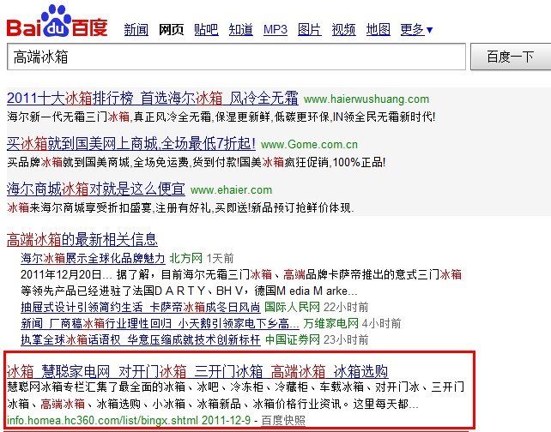

# 4 增值服务

## 4.1 建立SEO优化体系

增加曝光率，获得足够流量，提高转化率

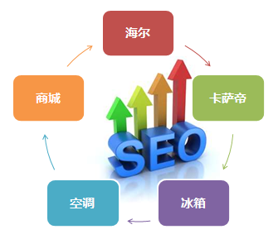

* 通过信息协同、链接协同，增益获得整体页面逻辑关联性，提升搜索引擎权重。；
* 2012 SEO优化策略，整合、体系、精准、时尚、实效；
* 提升海尔在搜索引擎中的网页收录、排序及展现（前三），提高投入产出率及关注转化率。

## 4.2 危机管理体系

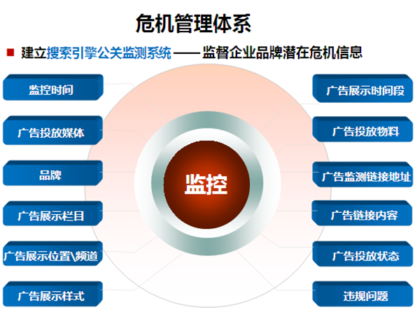

* 监控报告12项监控项目将每日全面记录搜索广告投放状况。
* 有效避免投放的搜索广告出现的问题对品牌带来负面影响。
* 确保广告链接与当前品牌推广内容相符，有效的配合品牌受众搜索相关关键词第一时间露出品牌推广信息。

## 4.3搜索结果页信息覆盖

SEM+SEO有效进行搜索覆盖

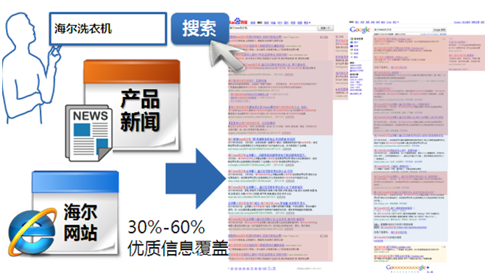

## 4.4 SEM & SEO培训机制

定期为客户提供SEM & SEO知识培训，包括基础知识讲解，搜索市场动态及行业分析，搜索营销应用等内容。



# 5 团队介绍

CIG-SEM事业部成立于2009年，隶属北京新意互动广告有限公司，由多位SEM/SEO业内专家组成。主要为客户提供以SEM为主，结合系统SEO优化，社会化媒体营销等为辅助手段的专业搜索引擎营销公司。

我们的目标：成为中国搜索引擎行业知名的专业公司

我们的宗旨：为企业网站提供专业的搜索引擎营销服务，以专业的服务态度保证客户满意度，为客户创造最大价值。

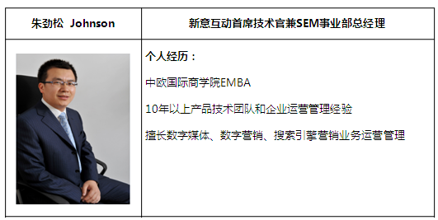

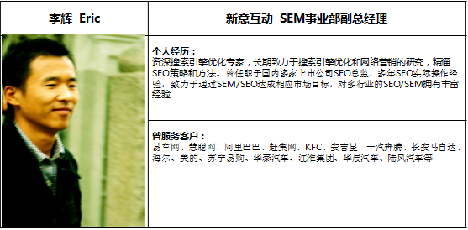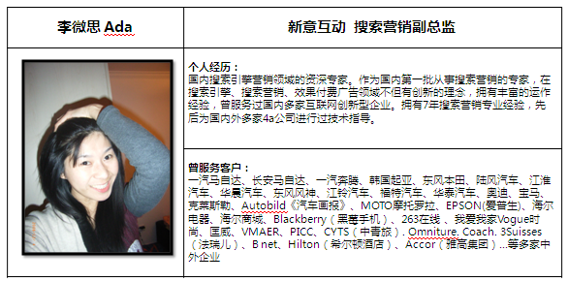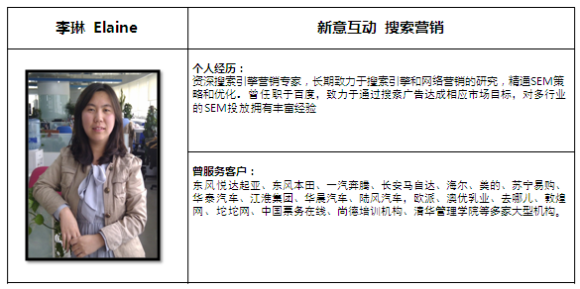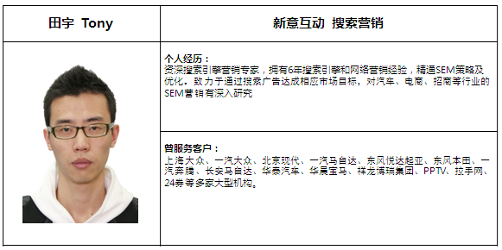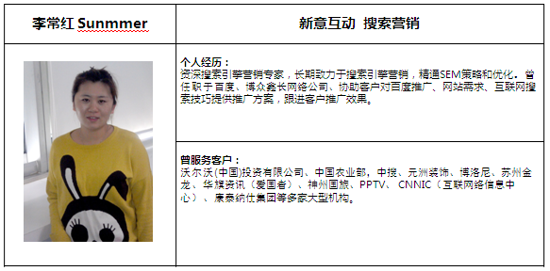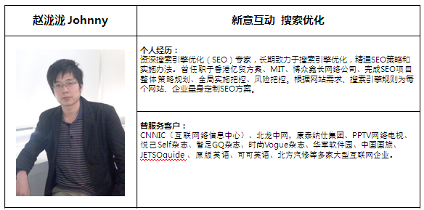

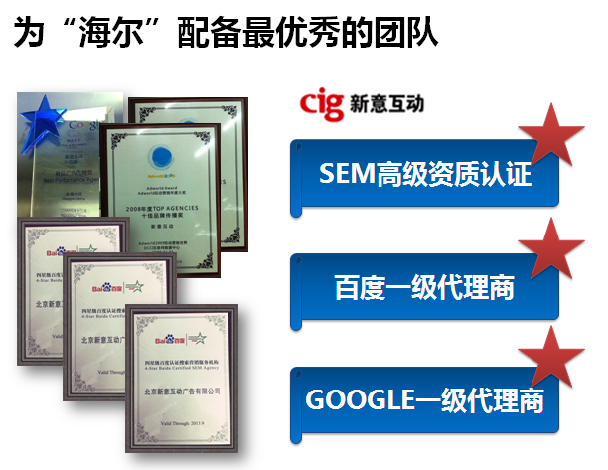

# CIG介绍

## 6.1 CIG简介：

* 2003年1月成立，国内最大的汽车行业整合数字营销解决方案提供商
* 北京总部＋上海、广州、长春、南京、重庆、合肥、沈阳、青岛分公司
* 全国320多名员工
* 易车集团全资子公司
* 2010年11月，易车集团在纽交所成功上市，股票代码：BITA

## 6.2 CIG所获荣誉

* 2010年“年度十大网络营销代理机构”荣誉称号
* 2010年第二届“ROI数字金投赏”金奖
* 2010年“中国艾菲（EFFIE）奖”
* 2010中国杰出营销奖 “耐用消费品”行业奖
* 2010中国网络营销“金网奖”-网络实效营销奖
* 2010“中国互动网络广告创意奖”
* 2009“中国汽车广告总评榜”银奖
* 2009年中国广告行业最具竞争力公司
* 百度 “搜索营销行业专家奖”
* 2007 . 2008 . 2009中国最佳网络广告代理公司奖
* 第三届、第四届、第五届中国网络广告大奖
* Adworld2009互动营销世界：中国互动营销效果大奖
* 中国互联网协会2007-2008年度中国网络营销突出贡献奖
* 首届中国4A创意金印奖
* 2008年度Top Agencies十佳品牌传播奖
* 2009 China Cristal Awards中国晶英奖
* 经济观察报/香港管理协会2006-2007中国杰出营销奖
* ……

## 6.3 CIG整合数字营销服务：

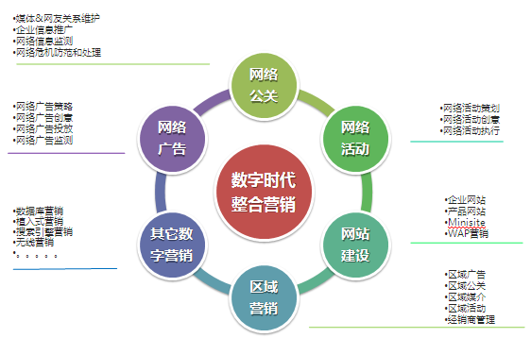

## CIG正在服务的客户

* **汽车行业：** 奔驰中国、长安福特、一汽马自达、东风悦达起亚、长安马自达、福特中

国、江淮汽车、哈飞汽车、华晨汽车、江铃集团、上汽通用五菱、陆风汽车、宇通客车、三菱汽车、华泰汽车

* **汽车相关：**中国人保集团、中国石化、长城润滑油
* **家电行业：**海尔集团、美的集团、海信集团
* **快消行业：**燕京啤酒
* **家居行业：**冠军品牌联盟、箭牌卫浴、安华卫浴、法恩莎卫浴、鹰牌卫浴、

红苹果家具、慕斯床垫、欧派厨柜、必美地板、三棵树涂料

## 6.5区域网络营销服务优势

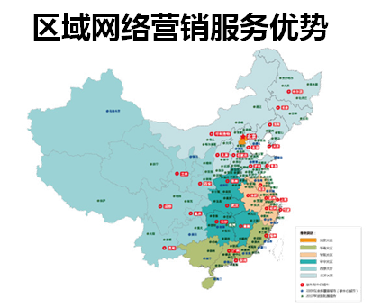

依托易车覆盖全国的营销网络，CIG可以为客户提供“厂商-大区-经销商”三位一体的整合数字营销服务。